栽培漁業センター大規模施設修繕

１．はじめに
栽培漁業センターは昭和51年に島根県栽培漁業センターとして発足以来三十余年、生産種苗種の変更や生産手法の改良などにより、数回次の施設改修を行ってきた。
今回の施設改修は①生産施設の塩害・老朽化、②生産に必要な飼育水量不足、③飼育水のろ過機と殺菌装置の能力不足、④作業内容ごとに施設が独立して維持管理費が割高、など、非効率的な作業体系と多大な労務を改善するため、平成20年度から22年度までの3カ年計画で総事業費約9億7千万円をかけて大規模な工事を行った。今回は①最低10～15年程度は大規模改修が不要な整備、②対象魚種の見直し（マダイ、ヒラメ、イワガキを生産）、③生産技術と工程の見直しと施設の集約化、④飼育水の保温対策などによる経費節減、などを念頭に置き、より一層の作業性向上と労力軽減および生産性の高い施設を目指し、種苗生産に支障をきたさない工程で改修を行った。
２．主だった施設改修の概要
【陸上部】
必要量の飼育水を確保 貯水・ろ過施設は既設FRPろ過槽2基に同規格のろ過槽3基を新設し、合計5基により飼育に必要な水量は全てろ過水で対応し、送水施設は増設による複雑な配管を整理し、必要水量が確保出来る配管に変更した。また、必要水量に対応可能な紫外線殺菌装置を設置した。
魚類棟（旧ヒラメ棟、旧ワムシ棟）でヒラメ種苗とマダイ種苗を生産 これまでは別棟でマダイ種苗とヒラメ種苗および餌料を生産していたが、ヒラメ棟1、2およびワムシ棟（シオミズツボワムシ）のそれぞれ独立した上屋を一体化して動線を考慮し通路と作業スペースなどを確保した。また、水槽は防水対策として内壁にFRP被覆を施し、外壁を発砲ウレタン吹きつけ、建屋は内壁と内天井の二重として空気層を設け、飼育海水の保温対策を行った。
貝類棟拡張によるイワガキ種苗の円滑な生産 旧餌料培養棟を改修して貝類棟（イワガキ種苗室内飼育棟）とし、飼育面積を大幅に増床した。また魚類棟と同じく、建屋は内壁と内天井による保温対策を行った。
【海上部】
取水施設をメンテナンスフリー化 海中部にある取水管は付着生物（ムラサキイガイ、カキ類など）の付着により年々内部が狭まるため、付着生物が付きにくいとされる大口径（長さ120m、直径1.2m）・微流速取水方式とした。これまで管内の付着物清掃は砲弾状の清掃用具を用い毎年多大な経費をかけて行っていたが、計画では約10年に一度となり、管内が狭まり清掃が困難になる前に人力により行うこととした。
強固な浮桟橋の更新 今回の浮桟橋は、長さがこれまでの半分程度全長100ｍとし、より強固なアルミ製桟橋とした。新たな桟橋では、イワガキ種苗の海面飼育用と親魚飼育用の網生け簀枠を繋留する。

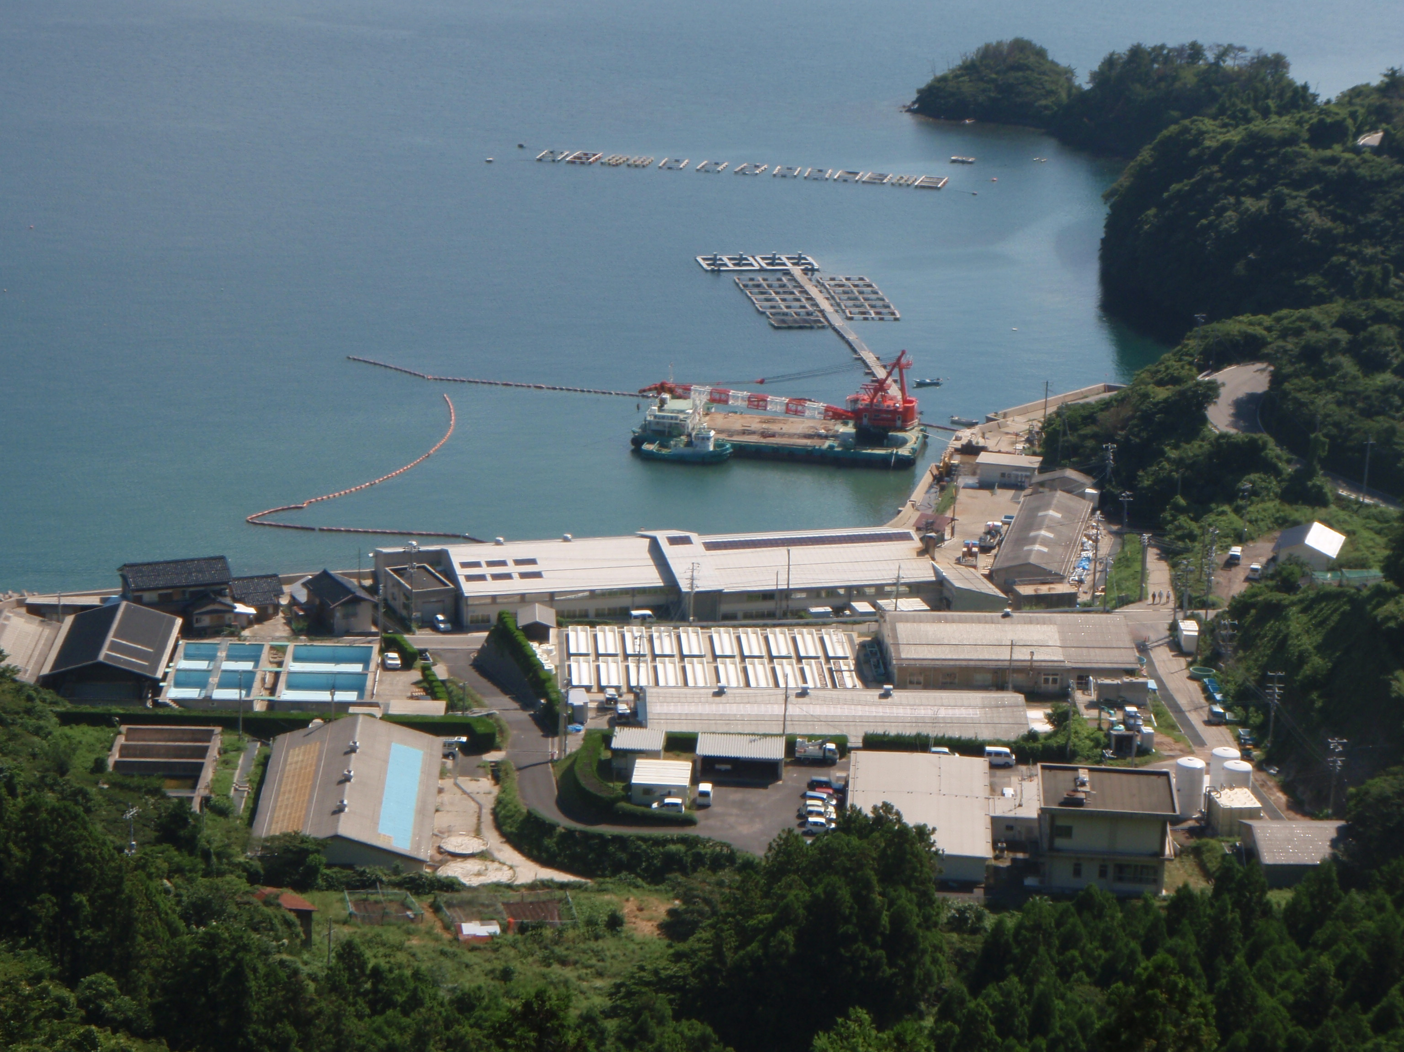
改修中の栽培漁業センター全景（○印が施設修繕箇所を示す）
ろ過機と貯水槽
管理棟
200ｔ水槽
浮桟橋（海上）、取水管（海底）
電気室
貝類棟
ﾌﾞﾛﾜ室
取水ﾎﾟﾝﾌﾟ室
魚類棟
島前部会桟橋

種苗生産施設模式図
（ は海水の流れを示す）
飼育海水の取水、送水、排水系統の模式
付着生物による取水管の閉塞模式図（管内清掃は人力で行う）

